## JVisualVM无法连上阿里云的主机

如果启动参数如下：

nohup java -Dcom.sun.management.jmxremote -Dcom.sun.management.jmxremote.port=9005 -Dcom.sun.management.jmxremote.authenticate=false -Dcom.sun.management.jmxremote.ssl=false -Djava.net.preferIPv4Stack=true -Djava.rmi.server.hostname=远程主机的外网IP -jar monitor_tuning.jar &

（1）确认下jmx的端口是否启动，

命令行执行：netstat –nap | grep 9005 如果没有输出，则说明端口没有启动，查看nohup.out的日志找原因。

（2）确认远程主机的ip地址，如果是阿里云，要填写外网的ip地址，而不是内网的ip地址。

（3）如果端口已经启动，ip地址也正确，在ECS的安全组，需要开放jmx相关的端口，不仅仅是9005，还有2个随机端口，使用以下命令来查找这几个端口：

首先：ps –ef | grep java 找到进程的pid，

然后：netstat –nap | grep pid找到进程相关的端口，

如下图，则需要开放：9005 36333 34502这三个端口。

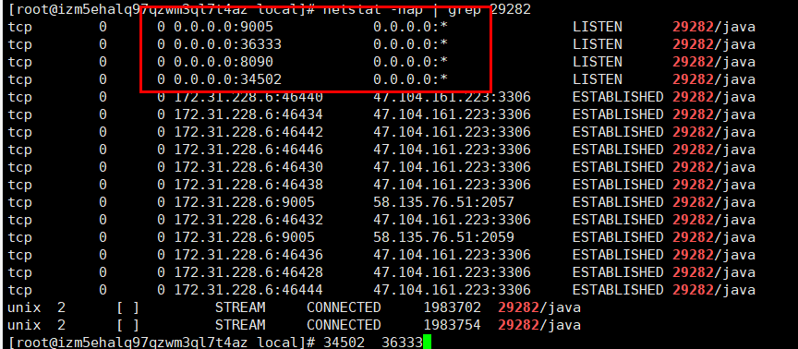

（4）在本机可以开一个telnet客户端来验证这几个端口是否打开

telnet ip port